مرجع تقني كامل
NeuroScan — تقرير تقني معمّق
تصنيف قابل للتفسير لأورام الدماغ · ResNet50 ثم GradCAM ثم تقرير بنموذج لغوي محلي

المحتويات
01 نظرة عامة على المشروع
02 المشكلة والدافع
03 الفئات الأربع
04 معمارية النظام
05 البيانات والمعالجة المسبقة
06 زيادة البيانات
07 النموذج: ResNet50 والتعلّم بالنقل
08 إجراء التدريب والنتائج
09 حدود صادقة والدقة «المُعلَنة»
10 مسار الاستدلال
11 التفسير: GradCAM
12 التقرير السريري بنموذج لغوي محلي
13 الخادم: FastAPI
14 الواجهة: تطبيق Next.js
15 النشر: Docker و nginx
16 حزمة التقنيات الكاملة
17 كيف تشغّله بنفسك
18 أسئلة متوقَّعة وإجاباتها
19 مسرد المصطلحات الأساسية
20 الخاتمة والأعمال المستقبلية

01 نظرة عامة على المشروع
‏NeuroScan نظام تعلّم عميق قابل للتفسير يُصنِّف صورة الرنين المغناطيسي للدماغ إلى إحدى أربع فئات، ثم يشرح قراره بصريًا وبالكلمات.
تتوقّف معظم مشاريع التعلّم الآلي الطلابية عند التنبؤ، أما NeuroScan فيمضي ثلاث خطوات أبعد: (1) يُصنِّف الصورة بشبكة التفافية ResNet50 مضبوطة، و(2) يرسم خريطة حرارية GradCAM تُظهر البكسلات التي قادت القرار، و(3) يكتب تقريرًا سريريًا قصيرًا منظَّمًا بنموذج لغوي كبير محلي. ويعمل خط المعالجة كاملًا دون اتصال على جهاز المستخدم نفسه — بلا خدمات سحابية ولا مفاتيح API.
الركائز الثلاث
- التصنيف — ما هو؟ تُخرج شبكة ResNet50 احتمالًا لكل فئة من الفئات الأربع.
- التفسير — لماذا قال ذلك؟ يُبرز GradCAM المناطق التي اعتمد عليها النموذج.
- التواصل — ماذا يعني ذلك؟ يحوّل نموذج لغوي محلي الأرقام إلى تقرير مقروء.
توجد واجهتان فوق نواة النموذج نفسها: تطبيق ويب احترافي بـ Next.js و FastAPI (المنتج الأساسي)، وواجهة Gradio قديمة محفوظة للعروض المحلية السريعة.
تنبيه مهم · النطاق والسلامة
‏NeuroScan نموذج تعليمي وبحثي، وليس جهازًا طبيًا، ويجب ألا يُستخدم مطلقًا في قرارات تشخيص أو علاج حقيقية.

02 المشكلة والدافع
قراءة صور رنين الدماغ بطيئة، وتتطلّب أخصائي أشعة مدرَّبًا، وتتفاوت بين القُرّاء. يمكن للذكاء الاصطناعي أن يساعد — لكن فقط إذا استطاع الأطباء الوثوق به وفهمه.
المُصنِّف المجرّد الذي يطبع فقط «دبقي، 92%» يصعب الوثوق به: لا يستطيع المستخدم معرفة هل نظر النموذج إلى الورم أم إلى تشويش غير ذي صلة. هذه مشكلة «الصندوق الأسود» الكلاسيكية في الذكاء الطبي. صُمِّم NeuroScan حول فكرة أن أداة الذكاء الاصطناعي في الطب يجب أن تكون شفافة وتواصلية، لا دقيقة فحسب.
أهداف التصميم
- الدقة — مُصنِّف قوي عبر التعلّم بالنقل على شبكة مُدرَّبة مسبقًا.
- الشفافية — كل تنبؤ مصحوب بتفسير بصري (GradCAM).
- سهولة الفهم — تقرير مكتوب واضح يستطيع غير المختص قراءته.
- الخصوصية — محلي بالكامل؛ لا تغادر الصور الطبية الجهاز.
- الصدق — يصرّح التطبيق بحدوده بدل المبالغة.
03 الفئات الأربع
يميّز النموذج بين ثلاثة أنواع أورام إضافةً إلى فئة سليمة. وترتيب الفهرس ثابت في كل مكان في الشيفرة لأن الأوزان المدرَّبة تعتمد عليه.
الفهرس | الفئة | الوصف الطبي
0 | نخامية (Pituitary) | ورم في الغدة النخامية أسفل الدماغ. معظمها حميد (غير سرطاني).
1 | لا يوجد ورم (No Tumor) | فحص سليم لا يُكتشف فيه ورم. لاحظ المسافة في نص التسمية.
2 | سحائي (Meningioma) | ورم ينشأ على الأغشية السحائية المحيطة بالدماغ والنخاع الشوكي.
3 | دبقي (Glioma) | ورم ينشأ في الخلايا الدبقية بالدماغ، وقد يكون حميدًا أو خبيثًا.

ملاحظة · لماذا يهمّ الترتيب الثابت
تُخرج الطبقة الأخيرة أربعة أرقام بهذا الترتيب بالضبط. ولو تغيّر الترتيب لارتبطت الأوزان المحفوظة (model_class.pth) بتسميات خاطئة. لذلك يتكرّر الترتيب نخامية=0، لا ورم=1، سحائي=2، دبقي=3 بصورة متطابقة في نواة النموذج والخادم والواجهة.

04 معمارية النظام
كيف تتّصل الأجزاء: يتحدّث المتصفح إلى nginx الذي يوجّه صفحة الويب إلى Next.js ونداءات الـAPI إلى FastAPI؛ ويغلِّف الخادم نموذج PyTorch وGradCAM ونموذجًا لغويًا محليًا.
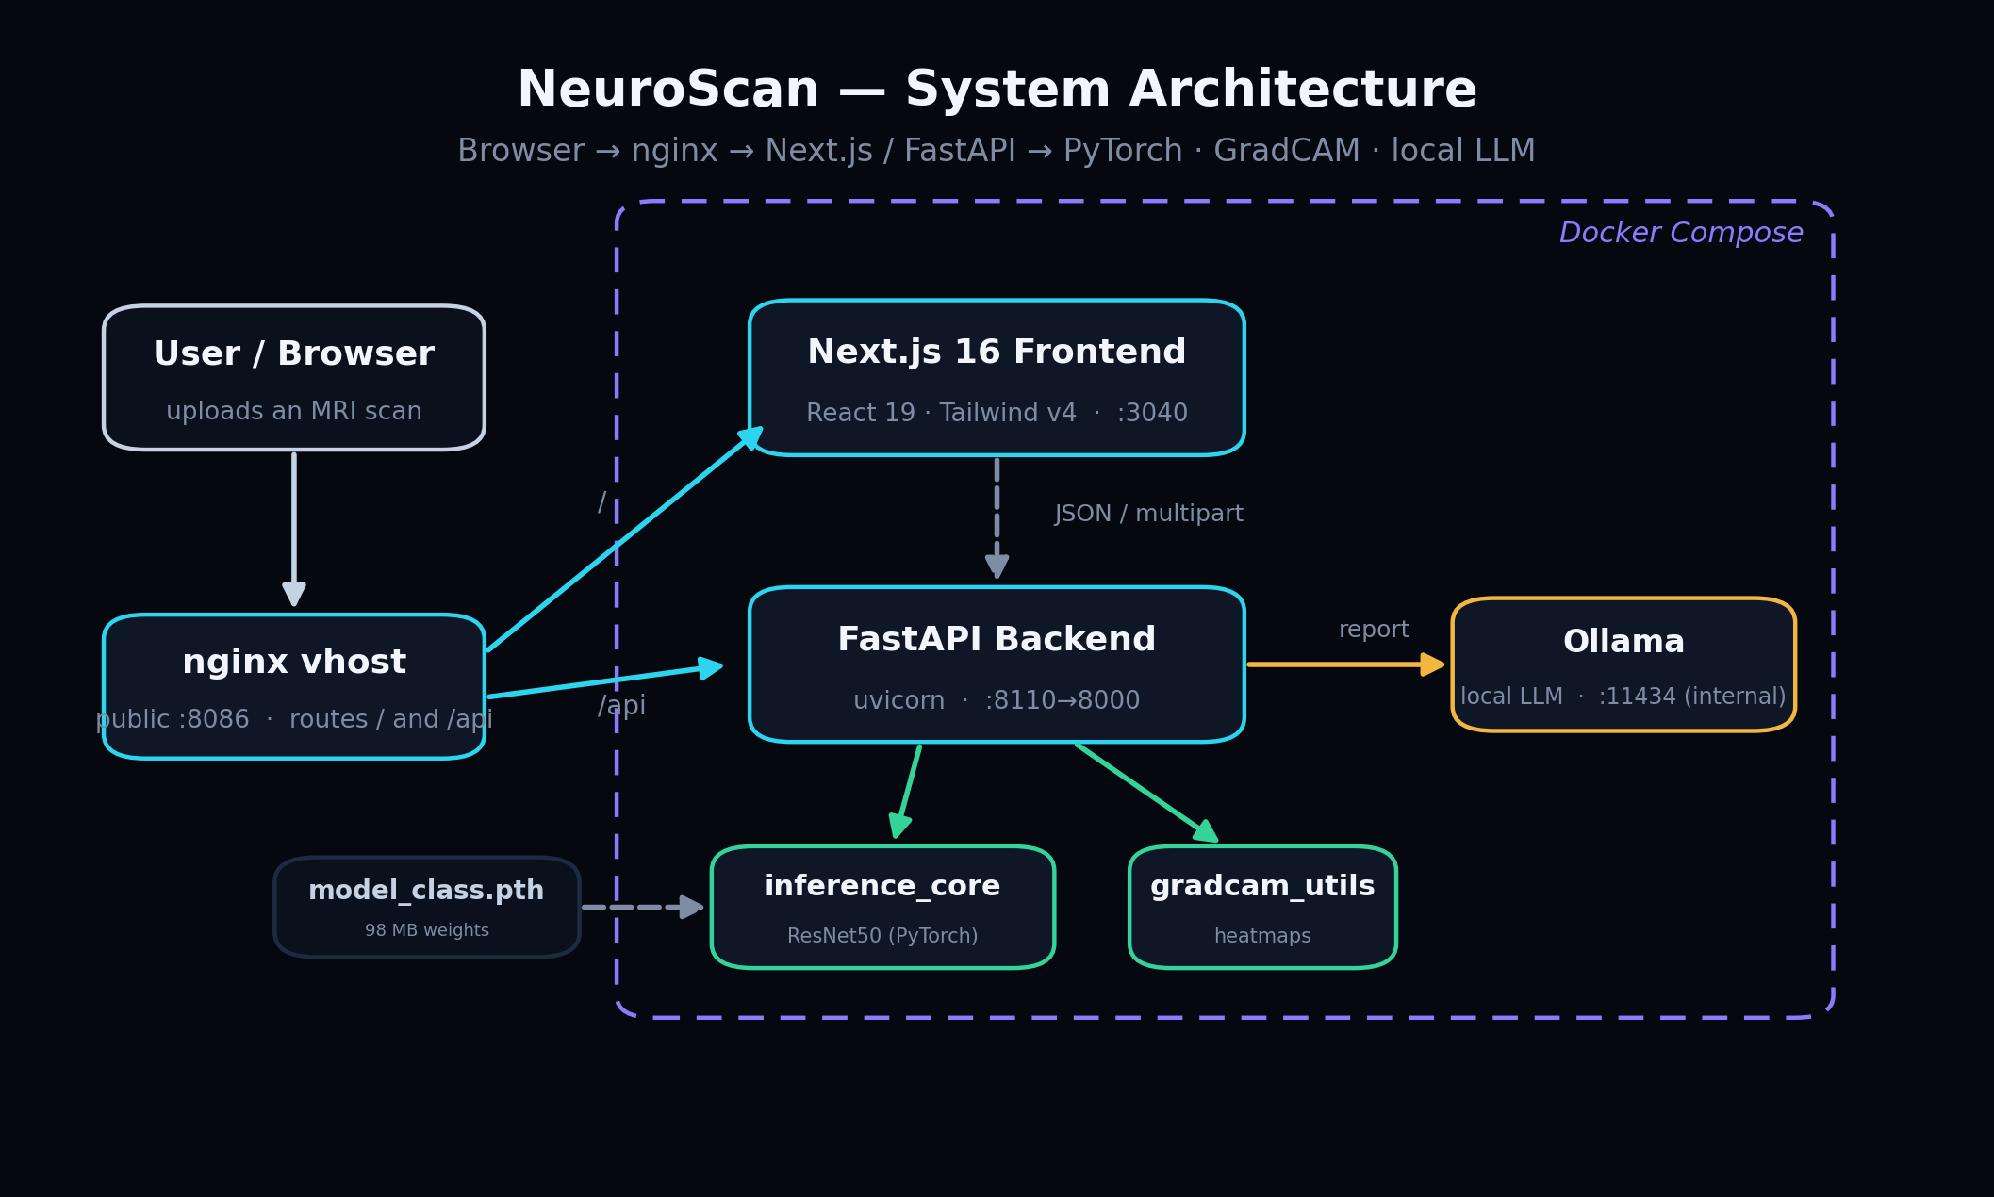
المعمارية من المتصفح إلى نواة النموذج.
نواة النموذج المشتركة
في المركز يقع inference_core.py — المصدر الوحيد للحقيقة بشأن النموذج. يُعرِّف كيفية بناء الشبكة، وتحويل الصورة، وأسماء الفئات، ودالة التنبؤ. والأهم أنه آمن للاستيراد: استيراده لا يُحمِّل الأوزان البالغة 98 ميغابايت، فيبدأ الخادم فورًا ويُحمِّل النموذج عمدًا عند الإقلاع.
inference_core.py | ‏build_model و load_model و TRANSFORM و CLASSES/CLASS_INFO و predict_core.
backend/ | تطبيق FastAPI: المسارات، والمخطّطات، والتحقق من الصور، وقراءة المقاييس.
frontend/ | تطبيق Next.js: الصفحات والمكوّنات ووصلة الـAPI.
gradcam_utils.py / llm_report.py | مساعدا التفسير وكتابة التقرير الاختياريان (يتراجعان بأمان عند غيابهما).

05 البيانات والمعالجة المسبقة
تُحجَّم كل صورة وتُطبَّع لتبدو تمامًا كالبيانات التي دُرِّبت عليها شبكة ResNet50 أصلًا (ImageNet).
يتوقّع النموذج صورة 224×224 بنظام RGB. ويطبّق تحويل الاستدلال (التحويل القياسي TRANSFORM في inference_core.py) ثلاث خطوات حتمية:
- تغيير الحجم إلى 224×224 بكسل.
- التحويل إلى Tensor (إعادة قياس قيم البكسل من 0–255 إلى 0.0–1.0).
- التطبيع لكل قناة بمتوسط ImageNet ‏[0.485, 0.456, 0.406] والانحراف [0.229, 0.224, 0.225].
TRANSFORM = transforms.Compose([
transforms.Resize((224, 224)),
transforms.ToTensor(),
transforms.Normalize(mean=[0.485, 0.456, 0.406],
std=[0.229, 0.224, 0.225]),
])

ملاحظة · لماذا إحصاءات ImageNet؟
تعلّمت أوزان ResNet50 على ImageNet حيث طُبِّعت المدخلات بهذه الأرقام بالضبط. وإدخال قيم بمقياس مختلف يزيح التوزيع الذي تتوقّعه الشبكة ويضرّ بالدقة، لذا نعيد استخدام المتوسط والانحراف نفسيهما.

06 زيادة البيانات
في التدريب فقط، تُحوَّل كل صورة عشوائيًا ليرى النموذج تنوّعًا أكبر ويتعلّم سمات تصمد أمام ضوضاء الواقع.
التحويل | الإعداد | السبب (مبرّر طبي)
انعكاس أفقي | ‏p = 0.5 | تماثل يسار/يمين — لا ينبغي أن يغيّر الاتجاه الفئة.
انعكاس رأسي | ‏p = 0.5 | متانة تجاه طريقة تحميل/توجيه الصورة.
تدوير | ‏±15° | تحمُّل انحراف بسيط في محاذاة رأس المريض.
ColorJitter | سطوع/تباين 0.2 | تُنتج الأجهزة المختلفة سطوعًا وتباينًا مختلفين.
GaussianBlur | نواة 3 | محاكاة تشوّش الحركة وفقد التركيز.

جيد أن تعرف · يبقى التحقق نظيفًا
يطبّق تحويل التحقق تغيير الحجم والتطبيع فقط — بلا عشوائية. يجب أن يكون التقييم حتميًا لتكون الأرقام المُبلَّغ عنها قابلة للتكرار.

07 النموذج: ResNet50 والتعلّم بالنقل
بدل تدريب شبكة من الصفر، يبدأ NeuroScan من ResNet50 مُدرَّبة مسبقًا على ImageNet ويكيّفها لصور رنين الدماغ — وهو النهج القياسي الكفء في البيانات.
ما هي ResNet50؟
‏ResNet50 شبكة عصبية التفافية من 50 طبقة. وابتكارها الأساسي هو الوصلة المتبقّية (التخطّيّة) التي تتيح تدفّق التدرّجات عبر شبكات عميقة جدًا دون تلاشٍ — مما يجعل تدريب 50 طبقة موثوقًا. وبعد تدريبها مسبقًا على ImageNet (1.2 مليون صورة و1000 فئة)، تكتشف طبقاتها المبكرة حوافًا وقوامًا وأشكالًا عامة مفيدة لأي مهمة صور.
التجميد والضبط الدقيق
- تُجمَّد كل طبقات الشبكة أولًا (لن تتغيّر أوزانها).
- ثم تُفكّ layer3 وlayer4 — أعمق الكتل التي تحمل السمات العليا.
- يحدّث المُحسِّن تلك الطبقات المفكوكة فقط إضافةً إلى رأس المُصنِّف الجديد.
- هذا يكيّف السمات العليا لصور الرنين مع الإبقاء على الكواشف الدنيا المُثبَتة.
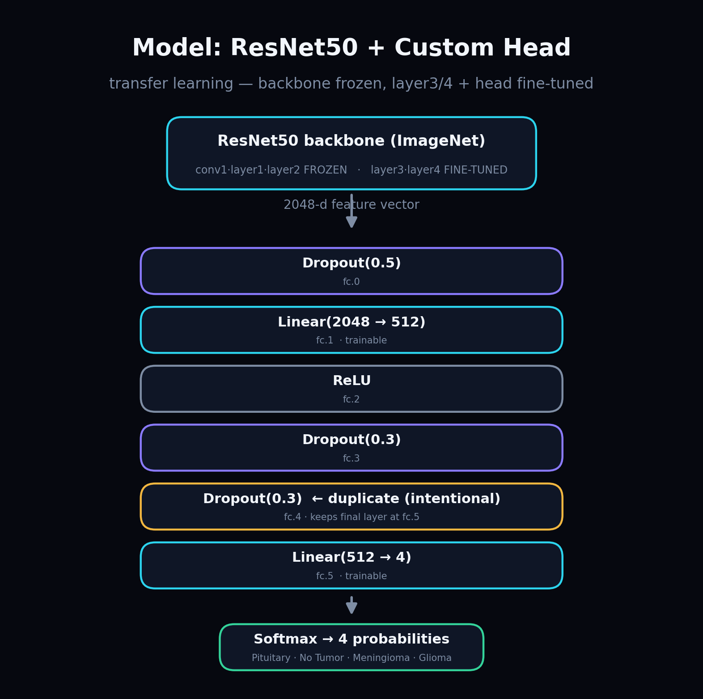
يستبدل رأس المُصنِّف المخصَّص طبقة الألف فئة الأصلية في ResNet50.
رأس المُصنِّف — وتفصيل دقيق
تُستبدَل طبقة الألف فئة الأصلية برأس صغير يُحوِّل متجه السمات ذا 2048 بُعدًا إلى 4 درجات فئوية، مع dropout للتنظيم:
model.fc = nn.Sequential(
nn.Dropout(0.5), # fc.0
nn.Linear(2048, 512), # fc.1 (trainable)
nn.ReLU(), # fc.2
nn.Dropout(0.3), # fc.3
nn.Dropout(0.3), # fc.4 <- duplicate, intentional
nn.Linear(512, 4), # fc.5 (trainable)
)

ملاحظة · تكرار Dropout المقصود
طبقات Dropout بلا أوزان قابلة للتعلّم، لذا فإن تكرار Dropout(0.3) لا يغيّر شيئًا عدديًا. ومهمّته الوحيدة إبقاء طبقة Linear الأخيرة عند المفتاح fc.5. استخدم رأس سكربت التدريب طبقة BatchNorm في ذلك الموضع؛ ولتحميل الأوزان المُسلَّمة بدقّة وقت الاستدلال، يُعيد رأس الاستدلال التخطيط نفسه بطبقة Dropout ثانية بدل BatchNorm. وإزالتها تُزيح الطبقة الأخيرة إلى fc.4 فيفشل تحميل الأوزان.

08 إجراء التدريب والنتائج
دُرِّب النموذج بمُحسِّن Adam، وخسارة الإنتروبيا المتقاطعة مع تنعيم التسميات، ومُجدوِل لمعدّل التعلّم، وإيقاف مبكر — متقاربًا في سبع حقب فقط.
المعامل الفائق | القيمة | الغرض
المُحسِّن | Adam، ‏lr = 1e-4 | خطوة تكيّفية لكل معامل؛ مستقرة للضبط الدقيق.
الخسارة | CrossEntropy، ‏label_smoothing = 0.1 | يخفّف التسميات الحادّة لتقليل الإفراط في الثقة وفرط التخصيص.
اضمحلال الوزن | 1e-4 | تنظيم L2 على الأوزان القابلة للتدريب.
المُجدوِل | ReduceLROnPlateau، ‏×0.5 | يُنصِّف معدّل التعلّم عند توقّف تحسّن خسارة التحقق.
حجم الدفعة | 32 | عيّنات لكل تحديث للتدرّج.
الحقب | حتى 20، صبر 5 | ينهي الإيقاف المبكر التدريب عند ثبات دقة التحقق.

سجل التدريب الفعلي (model_log.csv)
الحقبة | دقة التدريب | دقة التحقق | خسارة التدريب | خسارة التحقق
1 | 88.20% | 94.36% | 0.3306 | 0.1575
2 | 96.78% | 98.47% | 0.0999 | 0.0525
3 | 98.00% | 98.32% | 0.0683 | 0.0525
4 | 98.34% | 98.63% | 0.0540 | 0.0438
5 | 98.84% | 98.25% | 0.0438 | 0.0644
6 | 99.05% | 99.39% | 0.0305 | 0.0197
7 | 98.77% | 99.16% | 0.0482 | 0.0279

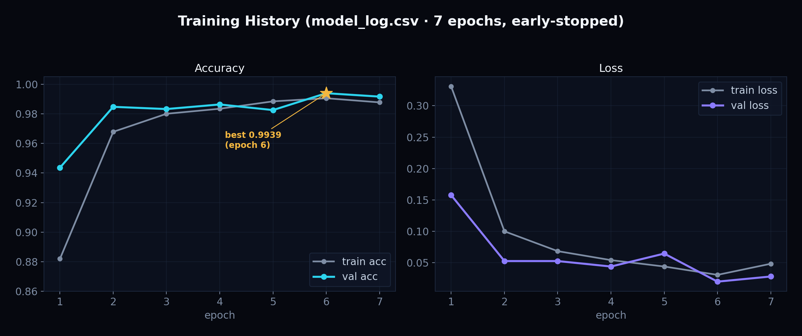
الدقة والخسارة عبر الحقب السبع. أفضل دقة تحقق كانت 99.39% عند الحقبة 6.
يكتب التدريب أيضًا الأوزان (model_class.pth) والسجل (model_log.csv) ورسمين بيانيين (learning_curves.png و confusion_matrix.png) في جذر المستودع.
09 حدود صادقة والدقة «المُعلَنة»
يُقدَّم رقم الـ99% البارز بوصفه «مُعلَنًا» لا مُتحقَّقًا منه — بسبب خلل منهجي معروف يوثّقه المشروع بصراحة.
تنبيه مهم · تسريب البيانات: إعادة استخدام مجموعة الاختبار للتحقق
يستخدم train.py مجموعة الاختبار نفسها للتحقق والإيقاف المبكر. أي أن اختيار النموذج (متى نتوقّف، ومتى نخفّض معدّل التعلّم) ضُبِط على البيانات نفسها المستخدمة للإبلاغ عن الدقة. والنتيجة رقم متفائل، لا تقدير غير متحيّز لأداء النموذج على صور غير مرئية فعلًا.

تُظهر نقطة المقاييس في الخادم والواجهة كلتاهما هذا التنبيه صراحةً، وتصفان الرقم بـ«الدقة المُعلَنة». والاعتراف بالخلل مقصود: فهو أكثر أمانة علميًا من تقديم 99% كنتيجة مُتحقَّق منها.
حدود أخرى
- بيانات من مصدر واحد: قد لا يعمّم النموذج على أجهزة أو مستشفيات أو مجتمعات أخرى.
- تصنيف فقط: لا يحدّد موقع الورم ولا يجزّئه ولا يحدّد مرحلته.
- لا تحقّق سريري: لم يُختبر قط في مسار سريري حقيقي.
- للاستخدام التعليمي فقط: بحكم التصميم، ليس أداة تشخيص أبدًا.
10 مسار الاستدلال
ما الذي يحدث خطوة بخطوة عند تصنيف صورة واحدة داخل predict_core().
- تحويل الصورة المرفوعة إلى RGB (يُسقط أي قناة شفافية).
- تطبيق TRANSFORM وإضافة بُعد الدفعة ← شكل Tensor ‏(1, 3, 224, 224).
- تمريرة أمامية مع تعطيل التدرّجات (torch.no_grad) ← 4 لوغيتات خام.
- تطبيق softmax لتحويل اللوغيتات إلى احتمالات مجموعها 1.
- ربط كل احتمال باسم فئته واختيار الأعلى بوصفه الفئة الأولى.
- بناء حُكم Markdown قصير من الفئة ونسبة الثقة.
- اختياريًا توليد خريطة GradCAM الحرارية لذلك التنبؤ.
with torch.no_grad():
logits = model(img_tensor)
probs = torch.softmax(logits, dim=1).squeeze().cpu().tolist()
label_probs = {CLASSES[i]: round(probs[i], 4) for i in range(4)}
top_class = max(label_probs, key=label_probs.get)

تُعيد الدالة احتمالات كل فئة، والفئة الأولى ونسبة ثقتها، وحُكم Markdown، وصورة GradCAM — كل ما يحتاجه الـAPI لبناء الاستجابة.
11 التفسير: GradCAM
يُجيب GradCAM عن سؤال «أين نظر النموذج؟» بإنتاج خريطة حرارية فوق صورة الرنين تُبرز المناطق الأكثر مسؤوليةً عن التنبؤ.
كيف يعمل (الحدس)
- نأخذ تنشيطات آخر كتلة التفافية (model.layer4[-1]).
- نحسب تدرّج درجة الفئة المتوقَّعة بالنسبة إلى تلك التنشيطات.
- نستخدم التدرّجات أوزانًا: خرائط السمات التي ترفع الدرجة بقوة تُحسَب أكثر.
- ندمج الخرائط الموزونة في خريطة حرارية خشنة ونُركّبها فوق الصورة الأصلية.
تُفعِّل الشيفرة aug_smooth (المتوسط على زيادات صغيرة) وeigen_smooth (الإبقاء على المكوّن المهيمن) لكبح الضوضاء وإنتاج خريطة أنظف وأجدر بالثقة. المناطق الحمراء هي الأكثر تأثيرًا، والباردة هي الأقل أهمية.
جيد أن تعرف · تراجُع آمن
إذا لم تُثبَّت حزمة grad-cam، تُعيد generate_gradcam ببساطة الصورة الأصلية المُحجَّمة بدل الانهيار، وتعرض الواجهة تلميح إعداد من سطر واحد. التفسير اختياري وليس اعتمادًا صارمًا أبدًا.

ملاحظة · لماذا يهمّ التفسير هنا
في الذكاء الطبي، الإجابة الصحيحة لسبب خاطئ خطيرة. تتيح الخريطة الحرارية لإنسان التحقّق من أن النموذج ركّز على الآفة لا على نص أو حدود أو تشويش تصوير — فتحوّل الصندوق الأسود إلى شيء يمكن للطبيب مراجعته.

12 التقرير السريري بنموذج لغوي محلي
يحوّل نموذج لغوي كبير محلي التنبؤ الخام إلى تقرير منظَّم مقروء — دون خدمة سحابية ولا مفتاح API.
يُنتَج التقرير بواسطة Ollama، وهي أداة تشغّل النماذج اللغوية محليًا. والنموذج قابل للضبط عبر متغيّر البيئة OLLAMA_MODEL، وافتراضيًا qwen2.5:1.5b-instruct-q4_K_M — نموذج تعليمات صغير مُكمَّم يعمل حتى على عتاد متواضع.
تصميم الموجِّه
يحدّد موجِّه النظام الدور (مساعد سريري دقيق ورحيم يضيف دائمًا إخلاء مسؤولية تعليميًا). ويُدخِل موجِّه المستخدم التنبؤ والاحتمالات ويطلب خمسة أقسام بالضبط، من 2 إلى 4 جُمل لكلٍّ، وأقل من 230 كلمة:
- ملخص التشخيص
- عن <نوع الورم>
- ما تُظهره الخريطة الحرارية
- الخطوات التالية المقترحة
- إخلاء مسؤولية مهم
يستخدم التوليد حرارة 0.3 (نص واقعي قليل التباين)، وسياقًا من 2048 رمزًا، وطولًا أقصى للمخرجات. ويزيل مساعدٌ أي سياج شيفرة Markdown زائد قد يضيفه النموذج.
ملاحظة · لماذا نموذج لغوي محلي؟
الخصوصية — لا تغادر الصور والنتائج الطبية الجهاز. التكلفة — بلا رسوم API لكل نداء. التوفّر — يعمل دون اتصال تمامًا. والمقايضة هي السرعة: على المعالج قد يستغرق التقرير دقيقة إلى دقيقتين، وعلى كرت الرسوم نحو 15 ثانية.

جيد أن تعرف · يتراجع بأمان
إذا لم يكن عميل Ollama مُثبَّتًا، أو الخادم لا يعمل، أو النموذج غير مُنزَّل، تُعيد نقطة النهاية تعليمات إعداد واضحة بدل خطأ — ويظلّ بقية التطبيق يعمل.

13 الخادم: FastAPI
خدمة FastAPI صغيرة ومتينة تغلِّف نواة النموذج، وتتحقّق من الملفات المرفوعة، وتُسلسِل الاستدلال، وتعرض أربع نقاط نهاية JSON.
الإقلاع والمتانة
- يُحمِّل مُعالِج lifespan النموذج مرة عند الإقلاع على الجهاز المختار (كرت رسوم أو معالج).
- إذا فشل التحميل يبقى الـAPI ويُبلِّغ عن الخطأ عبر /api/health — ولا ينهار.
- يُسلسِل INFERENCE_LOCK الوصول للنموذج لأن GradCAM يسجّل خطّافات غير آمنة للخيوط؛ وتعمل الطلبات في threadpool لإبقاء الخادم مستجيبًا.
- ‏CORS مقيَّد بمصادر الواجهة المُهيّأة.
نقاط النهاية الأربع
نقطة النهاية | الطريقة | الغرض
/api/health | GET | الحيوية والقدرات (الجهاز، GradCAM، Ollama، قائمة الفئات).
/api/predict | POST | صورة multipart ← الفئة الأولى، كل الاحتمالات، الحُكم، GradCAM بترميز base64.
/api/report | POST | الفئة والنِسَب ← تقرير سريري بصيغة Markdown.
/api/metrics | GET | سجل التدريب المُحلَّل مع تنبيه الدقة.

التحقّق من الملفات المرفوعة
قبل أي استدلال، تُتحقَّق الملفات المرفوعة: يجب أن يكون الملف غير فارغ، وبحجم 15 ميغابايت كحدّ أقصى، وصورة PNG/JPEG/WEBP/BMP تُفكَّك فعلًا. وتُعيد الإخفاقات رموز HTTP دقيقة (413 كبير جدًا، 415 نوع غير مدعوم، 422 فارغ/غير قابل للفك) في غلاف خطأ موحَّد. وتُرمَّز مخرجات GradCAM كعنوان بيانات PNG بترميز base64 ليعرضها المتصفح مباشرة.
تُعرَّف أشكال الطلب والاستجابة بنماذج Pydantic ‏(HealthResponse و PredictResponse و ReportRequest و MetricsResponse …) التي تتحقّق من الأنواع تلقائيًا وتوثّق الـAPI.
14 الواجهة: تطبيق Next.js
تجربة حديثة ومصقولة بصفحة واحدة، مبنية بـ Next.js 16 و React 19 و TypeScript و Tailwind v4، مع سمة سريرية داكنة/فاتحة.
الصفحات والتدفّق
- / — صفحة هبوط تُعرِّف بخط المعالجة والفئات الأربع.
- /analyze — مساحة العمل: الرفع، والتنبؤ، وعارض GradCAM، ولوحة التقرير.
- /metrics — سجل التدريب برسوم SVG يدوية مع تنبيه الدقة.
- /about — كيف يعمل وقائمة صادقة بالحدود.
وصلة الـAPI
تمرّ كل نداءات الشبكة عبر lib/api.ts، وهي وصلة واحدة تحوّل JSON بصيغة snake_case من الخادم إلى أنواع TypeScript بصيغة camelCase في الواجهة (والعكس). وتنادي خادم FastAPI مباشرة بدل وكيل Next.js، لأن مهلة الوكيل (~30 ثانية) ستقطع تقريرًا بطيئًا مُولَّدًا على المعالج؛ ويُضبَط عنوان الخادم عبر NEXT_PUBLIC_API_BASE.
نظام التصميم
يُعرِّف نهج Tailwind v4 «CSS أولًا» اللوحة اللونية كاملةً كمتغيّرات CSS، مع تبديل فوري بين الداكن والفاتح. وتستخدم سمة «غرفة القراءة» الداكنة خلفية شبه سوداء بلمسات سماوية وبنفسجية؛ وتُرسم رسوم صفحة المقاييس يدويًا بـ SVG (دون مكتبة رسوم) لحزمة أخفّ وتحكّم كامل. وتُكمل حركةٌ خفيفة ونسيجُ شبكة إشعاعية المظهرَ.
15 النشر: Docker و nginx
تُحزَّم الحزمة كاملةً بـ Docker Compose وتُنشَر خلف وكيل nginx عكسي على خادم VPS.
ثلاث خدمات
- ‏backend — حاوية FastAPI، مثبَّتة على PyTorch 2.6.0 للمعالج لمطابقة الأوزان المحفوظة.
- ‏frontend — خادم إنتاج Next.js.
- ‏ollama — خدمة نموذج لغوي محلية، داخلية فقط، لا تُعرَض للعموم أبدًا.
ترتبط خدمات التطبيق بـlocalhost فقط؛ ومضيف nginx افتراضي على المنفذ 8086 هو نقطة الدخول العامة الوحيدة. ويوجّه nginx طلبات /api إلى الخادم وكل ما عداها إلى الواجهة، فيرى المتصفح مصدرًا واحدًا.
مضبوط لجهاز مشترك
- ‏PyTorch محدود بخيطي معالج (OMP_NUM_THREADS=2).
- يُفرِّغ Ollama النموذج بعد دقيقتي خمول، ويُحمِّل نموذجًا واحدًا على الأكثر في وقت واحد.
- تُبقي الفحوص الصحية وسياسات إعادة التشغيل الحاويات حيّة.
16 حزمة التقنيات الكاملة
كل تقنية رئيسية مستخدمة، وما هي مسؤولة عنه.
الطبقة | التقنية | الدور
اللغة | Python 3.12 · TypeScript | الخادم/التعلّم بالبايثون؛ والواجهة بـ TypeScript.
النموذج | PyTorch · torchvision | تعريف ResNet50 وتدريبه واستدلاله.
التفسير | pytorch-grad-cam | خرائط GradCAM الحرارية.
نموذج التقرير | Ollama | يشغّل نموذجًا لغويًا محليًا لكتابة التقرير.
الخادم | FastAPI · uvicorn · Pydantic | واجهة HTTP، خادم لا-تزامني، التحقّق من المخطّطات.
الواجهة | Next.js 16 · React 19 · Tailwind v4 | واجهة الويب والتوجيه والتنسيق.
التحزيم | Docker Compose · nginx | التحزيم والوكيل العكسي.

17 كيف تشغّله بنفسك
الأوامر الدقيقة لتشغيل الخادم والواجهة والنموذج اللغوي المحلي الاختياري.
الخادم (من جذر المستودع)
source venv/bin/activate
pip install -r backend/requirements.txt
uvicorn backend.main:app --port 8000 --reload

الواجهة
cd frontend && npm install && npm run dev # http://localhost:3000

تقرير النموذج اللغوي المحلي (اختياري)
ollama serve
ollama pull qwen2.5:1.5b-instruct-q4_K_M

تتوفّر أيضًا واجهة Gradio قديمة عبر `python app.py` (المنفذ 7860)، ويمكن إعادة تدريب النموذج بـ `python train.py --train_dir ... --test_dir ...`.
18 أسئلة متوقَّعة وإجاباتها
الأسئلة الأرجح أن تطرحها اللجنة — بإجابات موجزة قابلة للدفاع.
هل دقة الـ99% حقيقية؟ | إنه رقم «مُعلَن». ولأن مجموعة الاختبار أُعيد استخدامها للتحقق (تسريب بيانات)، فالرقم متفائل. ونحتاج تقسيمًا سليمًا تدريب/تحقق/اختبار أو تحقّقًا متقاطعًا لتقدير غير متحيّز.
لماذا ResNet50 لا Vision Transformer؟ | الشبكات الالتفافية مثل ResNet50 كفؤة جدًا في البيانات وسهلة الضبط على مجموعات طبية صغيرة، بينما تحتاج محوّلات الرؤية عادةً بيانات أكثر بكثير. وResNet50 خط أساس مُثبَت ومفهوم جيدًا.
كيف تقاوم فرط التخصيص؟ | بأربع طرق: dropout في الرأس، واضمحلال وزن L2، وتنعيم التسميات، وزيادة بيانات مكثّفة. والفجوة الضئيلة بين التدريب والتحقق تدعم تعميمه ضمن هذه المجموعة.
لماذا نموذج لغوي محلي بدل API؟ | خصوصية البيانات الطبية، وانعدام تكلفة كل نداء، والعمل دون اتصال تمامًا. والثمن هو السرعة على الأجهزة ذات المعالج فقط.
كيف يعمل GradCAM فعليًا؟ | يرجّح تنشيطات آخر طبقة التفافية بتدرّج الفئة المتوقَّعة، فيُنتج خريطة حرارية لأكثر المناطق تأثيرًا.
هل يمكن استخدامه في مستشفى؟ | لا. إنه نموذج تعليمي/بحثي بلا تحقّق سريري وبه مشكلات بيانات معروفة؛ وهو صراحةً ليس جهازًا طبيًا.
لماذا واجهتان؟ | أعطت Gradio واجهة نموذج أولي سريعة؛ وتطبيق Next.js مع FastAPI هو المنتج المصقول بأسلوب الإنتاج. وكلاهما يعيد استخدام inference_core نفسه، فالسلوك متّسق.

19 مسرد المصطلحات الأساسية
تعريفات مبسّطة للمفردات التقنية المستخدمة أعلاه.
الشبكة الالتفافية (CNN) | شبكة عصبية تتعلّم الأنماط البصرية عبر طبقات من مرشّحات صغيرة.
التعلّم بالنقل | إعادة استخدام نموذج مُدرَّب مسبقًا على مجموعة كبيرة وتكييفه لمهمة جديدة أصغر.
الوصلة المتبقّية | «اختصار» يضيف مدخل الطبقة إلى مخرجها، مما يتيح شبكات عميقة جدًا.
Softmax | دالة تحوّل الدرجات الخام إلى احتمالات مجموعها واحد.
Dropout | تعطيل عصبونات عشوائيًا أثناء التدريب لمنع الاعتماد المفرط وفرط التخصيص.
اللوغيتات | درجات الخرج الخام غير المُطبَّعة قبل softmax.
الحقبة | تمريرة كاملة واحدة لبيانات التدريب عبر النموذج.
الإيقاف المبكر | إيقاف التدريب عند توقّف تحسّن أداء التحقق، لتجنّب فرط التخصيص.

20 الخاتمة والأعمال المستقبلية
يُظهر NeuroScan أن مشروعًا طلابيًا يمكن أن يكون دقيقًا وشفافًا وخصوصيًا وصادقًا في آن واحد.
بإقران ResNet50 المضبوطة بتفسيرات GradCAM وتقرير بنموذج لغوي محلي، يحوّل NeuroScan التنبؤ المجرّد إلى شيء يستطيع الإنسان فحصه وفهمه — وكل ذلك يعمل دون اتصال على جهاز المستخدم، ضمن تطبيق ويب مصقول ومنشور بـ Docker.
أعمال مستقبلية
- إصلاح التقييم: مجموعة اختبار مستقلة فعلًا أو تحقّق متقاطع k-fold.
- إضافة تجزئة الورم لتحديد الموقع لا التصنيف فقط.
- دعم إدخال صور DICOM الطبية الأصلية.
- معايرة الثقة والإبلاغ عن عدم اليقين.
- التقييم عبر مجموعات وأجهزة متعددة لتعميم حقيقي.
تنبيه مهم · تذكير أخير
‏NeuroScan للتعليم والبحث فقط. وهو ليس جهازًا طبيًا ويجب ألا يُستخدم للتشخيص.

نموذج تعليمي وبحثي — ليس جهازًا طبيًا. لا تستخدمه للتشخيص.

